Dokumentation Projektarbeit Fahrplan-Applikation

Lukas Bucher, 28.11.2019

Inhaltsverzeichnis

1. Einleitung & Zweck 2

2. Funktionsumfang 2

3. Mockups 2

4. Use Cases 2

4.1 Use Case Diagramm 2

4.2 Use Case Beschreibungen 2

4.3 Aktivitätsdiagramm 2

5. Programmierrichtlinien 2

5.1 Naming Conventions 2

5.2 Declaration 2

5.3 Comments 2

6. Testing 2

7. Installationsanleitung 2

# Einleitung & Zweck

# Funktionsumfang

# Mockups

# Use Cases

## Use Case Diagramm

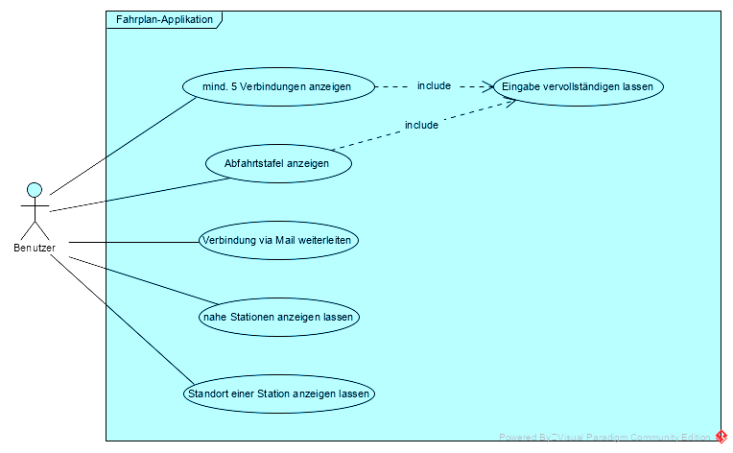

## Use Case Beschreibungen

|  |  |
| --- | --- |
| Use Case #01 | Mind. 5 Verbindungen anzeigen |
| Beschreibung | Der Benutzer sucht eine Verbindung zwischen selbst gewähltem Abfahrts- und Ankunftsort. Es kann die aktuelle oder eine selbst gewählte Zeit bestimmt werden. Es sollen dann die nächsten fünf Verbindungen sichtbar sein. |
| Ablauf | 1. Abfahrtsort, Ankunftsort, Zeit eingeben 2. Verbindung suchen 3. Eine der angezeigten Verbindungen für mehr Infos anwählen |
| Ergebnis | Der Benutzer findet schnell eine passende Verbindung für seine Reise. |

|  |  |
| --- | --- |
| Use Case #02 | Abfahrtstafel anzeigen |
| Beschreibung | Der Benutzer alle Verbindungen sehen, die zur gewählten Zeit vom gewählten Abfahrtsort fahren. |
| Ablauf | 1. Auf Abfahrtstafel-Maske wechseln 2. Abfahrtsort, Zeit eingeben 3. Verbindungen suchen 4. Eine der angezeigten Verbindungen für mehr Infos anwählen |
| Ergebnis | Der Benutzer sieht die Abfahrtstafel für den gewählten Abfahrtsort. |

|  |  |
| --- | --- |
| Use Case #03 | Eingabe vervollständigen |
| Beschreibung | Der Benutzer möchte nach Stationen suchen können, damit er sich nicht alle Namen auswendig merken muss. Allenfalls kann die Vervollständigung bereits während dem Tippen geschehen. |
| Ablauf | 1. Abfahrtsort / Ankunftsort eingeben 2. Eingabevervollständigung wird vorgeschlagen 3. Gesuchte Station anwählen |
| Alternativer Ablauf | 1. Auf Abfahrtstafel-Maske wechseln 2. Abfahrtsort eingeben 3. Eingabevervollständigung wird vorgeschlagen 4. Gesuchte Station anwählen |
| Ergebnis | Der Benutzer muss nicht den gesamten Namen der Station wissen und ihn abtippen. Er kann gemütlich einen Vorgeschlagenen Ort anklicken. |

## Aktivitätsdiagramm

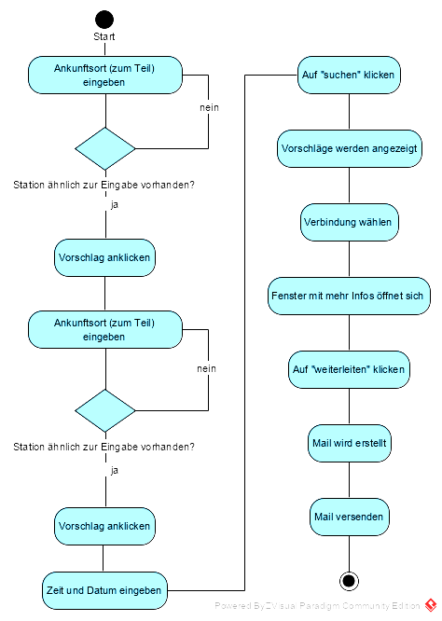Dieses Aktivitätsdiagramm stellt den Ablauf des Benutzers dar, wenn er sich Verbindungen mit gewähltem Abfahrts- und Ankunftsort anzeigen lässt und eine Verbindung anschliessend per Mail weiterleitet.

# Programmierrichtlinien

## Naming Conventions

* …

## Declaration

* …

## Comments

* …

# Testing

# Installationsanleitung